2023年10月吉日

会 員 各 位

公益社団法人　日本技術士会四国本部

本部長 天羽 誠二

**令和５年度　四国本部徳島例会**

**第91回CPDセミナー・公開講座・防災セミナー・修習技術者支援セミナー・見学会のご案内**

拝啓 　時下益々ご健勝にてご活躍のこととお慶び申し上げます。さて、第91回CPD セミナーは、徳島大学大学院 准教授の内藤直樹様によります“ ＜ゾミア＞の地球環境学：四国山地の地質・環境・歴史”に加え、『公開講座』では、徳島県阿波おどり保存協会事務局長の森田茂様によります“ 阿波踊りに関すること”、防災セミナーでは、徳島大学環境防災研究センター 講師の湯浅恭史様によります“ 地域を支える建設業BCPの現状と課題”、修習技術者支援セミナーでは、修習技術者支援委員の一宮礼人氏によります“技術士試験と修習のあり方について” と題しました講演を、また合わせて懇親会を予定しております。また、翌12月2日には、北淡震災記念公園野島断層保存館にて、見学会も開催いたします。

ご多用の折とは存じますが、多数ご参加下さいますようご案内申し上げます。

お手数ですが、出欠につきまして、11月17日（金曜日）までにお知らせ願います。

四国本部では、CPDセミナー・公開講座及び防災セミナーを徳島の他、高知、愛媛、香川の各会場でも開催する予定です。今後、順次ご案内させていただきます。

なお、今回は各セミナーを集合形式、WEB配信形式（WEB配信は会員のみ）の併用で行います。

敬　具

記

１．日　　時　 2023年12月1日（金）13：30 ～ 20：20（受付13：00～）

12月2日（土） 9：00 ～ 12：30（集合 8：45）

２．場　　所　 12月1日:阿波観光ホテル（徳島県徳島市一番町3丁目16−3）TEL 088-622-5161

12月2日:北淡震災記念公園野島断層保存館

※集合・解散:徳島駅近く ホテルサンルート徳島１階　ファミリーマート前

**◆１２月１日（金）**

３．開　　会　 13:30～13:40

開会挨拶

４．CPD セミナー 13:40 ～ 14:40

演　　　　題　“＜ゾミア＞の地球環境学：四国山地の地質・環境・歴史”

講　　　　師　　内藤　直樹氏　　徳島大学大学院　社会産業理工学研究部　准教授

（休憩14:40～14:50）

５．公開講座 14:50～15:50

演　　　　題　“阿波踊りの魅力”

講　　　　師　　森田　茂　氏　　阿波踊り保存協会　事務局長

（休憩15:50～16:00）

６．防災セミナー 16:00～17:00

演　　　　題　“地域を支える建設業BCPの現状と課題”

講　　　　師　　湯浅　恭史　氏　　徳島大学環境防災研究センター　講師

（休憩17:00～17:10）

７．修習技術者支援セミナー　17：10～18：10

演題　“技術士試験と修習のあり方について”

講師　　一宮　礼人　氏（四国本部修習技術者支援委員）

（休憩18:10～18:20）

８．懇親会18:20 ～ 20:20

**◆１２月２日（土）**

（集合8:45　　バスでの移動9：00～10：15）

９．見学会　『北淡震災記念公園野島断層保存館』にて見学　10：15～11：15（60分）

所在地：〒656-1736 兵庫県淡路市小倉177　TEL：0779-82-3020

（バスでの移動11：15～12：30）

※集合・解散:徳島駅近く ホテルサンルート徳島1階　ファミリーマート前

１０．参加費

〈CPDセミナー・公開講座・防災セミナー・修習セミナー〉(集合形式、WEB配信形式(WEB配信は会員のみ)とも)

①学生・一般市民　　　　　　　　　　　　　　　　　　　無料　 (CPD参加票含まず）

②四国本部の日本技術士会会員　　　　　　　　　　　　　1,000円(CPD参加票含む）

③四国本部以外の日本技術士会会員　　　　　　　　　　　1,000円(CPD参加票含む）

④日本技術士会会員以外の技術士・技術士補・修習技術者　2,000円(CPD参加票含む）

⑤学生・一般市民でCPD行事参加票を必要とする方　　　　 2,000円

〈懇親会〉(集合形式のみ)

①～⑤　　　　　　　　　　　　　　　　　　　　　　　 5,000円

〈見学会〉(集合形式のみ)

入館料、送迎費　　　　　　　　　　　　　　　　　　　 2,000円

１１．参加方法、申込方法、お支払い方法について

【①集合形式でご参加の方】

〔申 込 方 法 〕添付の「集合形式専用申込書」もしくは日本技術士会ホームページの「技術士CPD行事申込一覧(新システム)」にてお申し込み下さい。

(**「技術士CPD行事申込一覧(新システム)」からお申込みいただく場合、必ず「主催者への連絡事項」欄に懇親会と見学会のご出欠について明記してください。明記のない場合は「ご欠席」とさせていただきます。**)

〔お支払い方法〕参加費は、両日とも当日徴収させて頂きます。

【②WEB配信形式でご参加の方】（会員のみ。懇親会、見学会は含まず。)

〔申 込 方 法 〕日本技術士会ホームページの「技術士CPD行事申込一覧(新システム)」よりお申込みください。

〔お支払い方法〕参加費は、次年度の年会費請求時に年会費と共に一括請求いたします。

　　　　　　　　CPD行事参加票は、開催後1週間を過ぎると日本技術士会ホームページの会員専用ページでダウンロードいただけます。詳細は、「技術士CPD行事申込一覧(新システム)」ページの右上リンク『新「ＣＰＤ行事申込（会員）」ページの利用方法』をご参照ください。

(一括請求がご都合の悪い方は、技術士CPD行事申込一覧(新システム)からは申込まずに事務局までご連絡ください。Yahoo!JAPANが提供するチケットサイト（Pass Market）からPayPay残高払い（Yahoo!JAPAN IDとの連携が必要）か、またはクレジットカードでお支払いいただく方法をメールにてお知らせいたします。CPD行事参加票も後日メール致します。なお、チケットサイトで入金後キャンセルする場合、開催日中までに日本技術士会四国本部事務局にメールいただければ、返金可能です。)

・WEB配信のURL(チームズを予定)

・WEBセミナーの資料(配信できる資料のみ。直前の送付となる場合もあります)

１２．開催機関等

主催：公益社団法人 日本技術士会四国本部

共催：徳島県技術士会

後援：一般社団法人 建設コンサルタンツ協会四国支部，一般社団法人 徳島県測量設計業協会

※申込締め切り：11月17日（金）

申し込み受付の返信は致しませんので、特にご連絡がなければ、そのまま会場にお越し下さい。

<問い合わせ先> 公益社団法人 日本技術士会四国本部 事務局

〒760-0067 香川県高松市松福町２丁目15-24 香川県土木建設会館　３階

ＴＥＬ 087-887-5557 ＦＡＸ 087-887-5558　　Ｅ－mail: [ipej-shikoku@me.pikara.ne.jp](mailto:ipej-shikoku@me.pikara.ne.jp)

以上

FAX:087-887-5558

公益社団法人　日本技術士会四国本部 宛て

令和５年度　四国本部徳島例会

第91回CPDセミナー・公開講座・防災セミナー・修習技術者支援セミナー・懇親会

**集合形式専用申込書**

（2023年12月1日、2日）

(会員で、WEB形式での参加ご希望の方は、日本技術士会HPの

「技術士CPD行事申込一覧（新システム）」よりお申込みください。)

**（Ⅰ.ＣＰＤセミナー）　CPD(IPD)=1.0h　　　 出席(集合)　・　欠席**

**（Ⅱ.公開講座）　　　　CPD(IPD)=1.0h　　　 出席(集合)　・　欠席**

**（Ⅲ.防災セミナー）　　CPD(IPD)=1.0h　　　 出席(集合)　・　欠席**

**（Ⅳ.修習技術者支援セミナー）CPD(IPD)=1.0h 出席(集合)　・　欠席**

**（Ⅴ.懇親会）　　　　　　　　　　　　　　　出席(集合)　・　欠席**

**（Ⅵ.翌日の見学会）　　CPD(IPD)=1.0h　　　 出席(集合)　・　欠席**

　　　　　　　　　　　　　　　　　　　　　　　（どちらかに○をお付け下さい）

|  |  |
| --- | --- |
| 氏　名 |  |
| 区　分  （該当区分に○をお願いします） | ①学生・一般市民  ②四国本部の日本技術士会会員  ③四国本部以外の日本技術士会会員  ④日本技術士会会員以外の技術士・技術士補・修習技術者  ⑤学生・一般市民でCPD行事参加票を必要とする方 |
| 部　門 |  |
| 会社名 |  |
| 連絡先 | TEL  FAX  E-mail |

注）集合形式での参加のお申込みは、**郵送**や**Ｅメール**でも結構です。

郵送先：〒760-0067　高松市松福町２丁目15-24　香川県土木建設会館３階

公益社団法人 日本技術士会四国本部 事務局　TEL087-887-5557

E-mail：[ipej-shikoku@me.pikara.ne.jp](mailto:ipej-shikoku@me.pikara.ne.jp)

**会場、見学会集合場所　位置図**



12.2(土)見学会

集合・解散場所

12.1(金)セミナー・懇親会会場

※セミナー・懇親会会場は、前年と異なります。ご注意下さい。

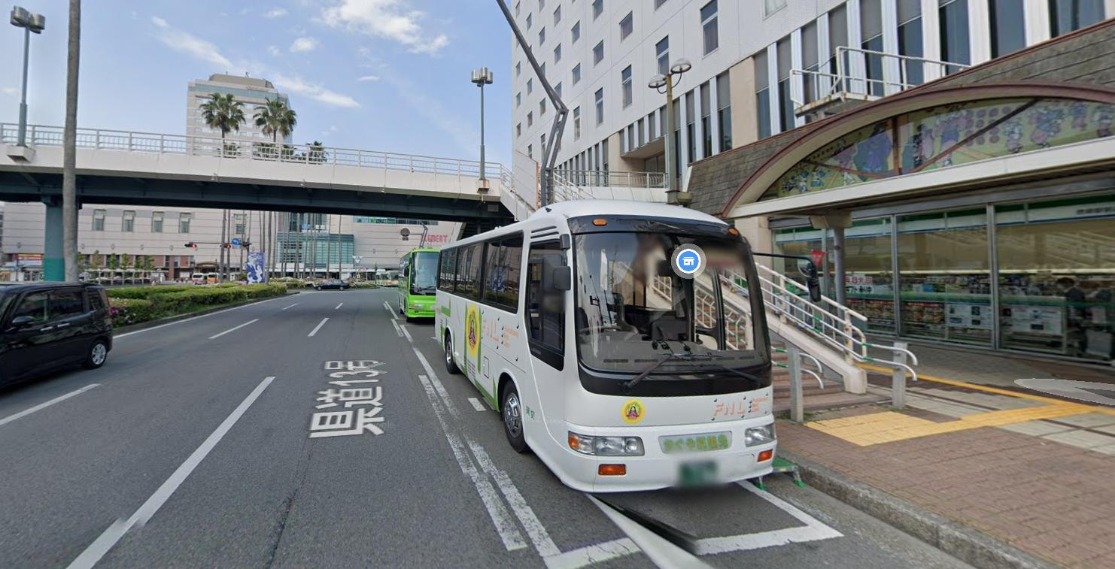

12.2(土)見学会集合・解散場所 (ホテルサンルート徳島1階　ファミリーマート前)